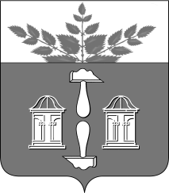
Тульская область
Муниципальное образование
ЩЁКИНСКИЙ РАЙОН

АДМИНИСТРАЦИЯ ЩЁКИНСКОГО РАЙОНА

Р А С П О Р Я Ж Е Н И Е

от 27.07.2016 № 181 – р

О награждении Почетной грамотой
администрации Щекинского района

За добросовестный труд, высокий профессионализм и в связи с 65-летием со дня рождения:
- Наградить Почетной грамотой администрации Щекинского района Бекка Андрея Ивановича, главного инженера муниципального казенного учреждения «Управление капитального строительства Щекинского района».
2. Распоряжение вступает в силу со дня подписания.

Глава администрации

муниципального образования

Щекинский район О.А. Федосов

Согласовано:

Е.И. Чуканова

К.В. Майоров

О.А. Лукинова

Т.Н. Еремеева

Исп. Суворова А.А.
Тел.5-91-49
Грамота Бекк А.И. УКС 65лет

